BỘ LAO ĐỘNG - THƯƠNG BINH VÀ XÃ HỘI TỔNG CỤC DẠY NGHỀ

GIÁO TRÌNH

Mô đun: Kỹ thuật điện
NGHỀ: CÔNG NGHỆ Ô TÔ
TRÌNH ĐỘ: TRUNG CẤP

(Ban hành kèm theo Quyết định số: 120/QĐ - TCDN ngày 25 tháng 02 năm 2013 của Tổng cục trưởng Tổng cục Dạy nghề)

TP.HỒ CHÍ MINH - 2020

TUYÊN BỐ BẢN QUYỀN:
Tài liệu này thuộc loại sách giáo trình nên các nguồn thông tin có thể được phép dùng nguyên bản hoặc trích dùng cho các mục đích về đào tạo nghề và tham khảo.
Mọi mục đích khác mang tính lệch lạc hoặc sử dụng với mục đích kinh doanh thiếu lành mạnh sẽ bị nghiêm cấm.

MÃ TÀI LIỆU: DLUC201

LỜI GIỚI THIỆU
Trang bị điện trên ô tô ngày càng hiện đại, nhiều kết cấu hiện đại đã trang bị cho ô tô nhằm thỏa mãn càng nhiều nhu cầu của người sử dụng. Trong mô đun Kỹ thuật điện-Điện tử ô tô giúp người học thu được những kiến thức cơ bản về hệ thống điện trên ô tô, hiểu ý nghĩa mạch điện, phân loại và hiểu được các khái niệm và nguyên lý hoạt động của các loại máy phát điện, động cơ điện, máy biến áp và các khí cụ điều khiển và bảo vệ mạch điện trên ô tô. Với mong muốn đó giáo trình được biên soạn, nội dung giáo trình bao gồm 5 chương:
Chương 1. Đại cương về mạch điện
Chương 2. Máy phát điện
Chương 3. Động cơ điện
Chương 4. Máy biến áp
Chương 5. Khí cụ điều khiển và bảo vệ trong mạch điện
Kiến thức trong giáo trình được biên soạn theo chương trình dạy nghề được Tổng cục Dạy nghề phê duyệt, sắp xếp logic từ cách hiểu ý nghĩa mạch điện, phân loại và hiểu được các khái niệm và nguyên lý hoạt động của các loại máy phát điện, động cơ điện, máy biến áp và các khí cụ điều khiển và bảo vệ mạch điện trên ô tô. Do đó người đọc có thể hiểu một cách dễ dàng.
Xin chân trọng cảm ơn Tổng cục Dạy nghề, khoa Động lực trường Cao đẳng Lý Tự Trọng cũng như sự giúp đỡ quý báu của đồng nghiệp đã giúp tác giả hoàn thành giáo trình này.
Mặc dù đã rất cố gắng nhưng chắc chắn không tránh khỏi sai sót, tác giả rất mong nhận được ý kiến đóng góp của người đọc để lần xuất bản sau giáo trình được hoàn thiện hơn.
Tp,hcm, ngày…..tháng…. năm 20
Tham gia biên soạn

MỤC LỤC

ĐỀ MỤC | TRANG
Lời giới thiệu | 2
Mục lục | 3
Chương 1. Đại cương về mạch điện | 6
Chương 2. Máy phát điện | 19
Chương 3. Động cơ điện | 26
Chương 4. Máy biến áp | 34
Chương5. Khí cụ điều khiển và bảo vệ trong mạch điện | 39
Tài liệu tham khảo | 55

`

TÊN MÔ ĐUN:
KỸ THUẬT ĐIỆN

Mã mô đun: DLUC201
- Vị trí, tính chất, ý nghĩa và vai trò mô đun
- Vị trí: Được bố trí giảng dạy sau khi học xong các môn chung và giảng dạy song song với các học phần kỹ thuật cơ sở khác.
- Tính chất: Là môn kỹ thuật cơ sở bắt buộc.
- Ý nghĩa: giúp người học thu được những kiến thức cơ bản về hệ thống điện trên ô tô, hiểu ý nghĩa mạch điện, phân loại và hiểu được các khái niệm và nguyên lý hoạt động của các loại máy phát điện, động cơ điện, máy biến áp và các khí cụ điều khiển và bảo vệ mạch điện trên ô tô.
- Vai trò: là mô đun chuyên môn nghề thuộc chuyên ngành công nghệ ô tô.

Mục tiêu của mô đun
- Kiến thức:
+ Hệ thống được kiến thức cơ bản về mạch điện
+ Trình bày được yêu cầu, nhiệm vụ, cấu tạo và nguyên lý hoạt động của các loại máy điện dùng trong phạm vi nghề Công nghệ Ô tô
+ Trình bày được công dụng và phân loại các loại khí cụ điện
+ Vẽ được sơ đồ dấu dây, sơ đồ lắp đặt các mạch điện cơ bản
- Về kỹ năng:
+ Tuân thủ đúng quy định về an toàn khi sử dụng thiết bị điện
+ Rèn luyện tính cẩn thận, tỉ mỉ, đảm bảo an toàn và vệ sinh công nghiệp.
- Năng lực tự chủ và trách nhiệm:
+ Chấp hành đúng quy trình, quy phạm trong nghề công nghệ ô tô.
+ Rèn luyện tính kỷ luật, cẩn thận, tỉ mỉ của sinh viên.

Nội dung tổng quát và phân phối thời gian:

Số TT | Tên các bài trong môn học | Thời gian (giờ)
Số TT | Tên các bài trong môn học | Tổng số | Lý thuyết | Thực hành/thực tập/bài tập | Kiểm tra*
I | Đại cương về mạch điện | 7 | 7
 | Mạch điện một chiều | 2 | 2
 | Các khái niệm cơ bản về dòng điện xoay chiều | 2 | 2
 | Các khái niệm cơ bản về dòng điện xoay chiều ba pha | 2 | 2
 | Cách đấu dây mạch điện xoay chiều ba pha | 1 | 1
II | Máy phát điện | 6 | 5 |  | 1
 | Nhiệm vụ, yêu cầu và phân loại máy phát điện | 2 | 2
 | Cấu tạo và nguyên lý làm việc máy phát điện một chiều | 1 | 1
 | Cấu tạo và nguyên lý làm việc máy phát điện xoay chiều | 1 | 1
 | Sơ đồ lắp đặt máy phát điện trong hệ thống điện | 2 | 1 |  | 1
III | Động cơ điện | 6 | 5 |  | 1
 | Nhiệm vụ, yêu cầu và phân loại động cơ điện | 1 | 1
 | Cấu tạo và nguyên lý làm việc động cơ điện một chiều | 2 | 2
 | Cấu tạo và nguyên lý làm việc động cơ điện xoay chiều | 2 | 2
 | Sơ đồ lắp đặt động cơ điện trong hệ thống điện | 1 | 0 |  | 1
IV | Máy biến áp | 3 | 3
 | Nhiệm vụ, yêu cầu và phân loại máy biến áp | 1 | 1
 | Cấu tạo và nguyên lý làm việc máy biến áp | 1 | 1
 | Sơ đồ lắp đặt máy biến áp trong hệ thống điện | 1 | 1
V | Khí cụ điều khiển và bảo vệ trong mạch điện | 8 | 8 |  | 0
 | Khí cụ điều khiển mạch điện | 2 | 2
 | Khí cụ bảo vệ mạch điện | 2 | 2
 | Mạch điện điều khiển máy phát điện | 2 | 2
 | Mạch điện điều khiển động cơ điện | 2 | 2
 | Tổng cộng | 30 | 28 |  | 2

CHƯƠNG 1. ĐẠI CƯƠNG VỀ MẠCH ĐIỆN
Giới thiệu:
Trong chương này giới thiệu về dòng điện một chiều và dòng điện xoay chiều, các định luật cơ bản của mạch điện một chiều và xoay chiều

Mục tiêu:
Sau khi học xong bài này Sinh viên phải:
- Trình bày được khái niệm, nguyên lý sản sinh ra dòng điện một chiều, các đại lượng cơ bản và các định luật cơ bản của mạch điện một chiều
- Trình bày được nguyên lý sản sinh ra sức điện động xoay chiều và các đại lượng cơ bản đăc trưng cho dòng điện xoay chiều
- Trình bày được ý nghĩa của hệ số công suất và các biện pháp nâng cao hệ số công suất
- Trình bày được sơ đồ đấu nối hệ thống điện xoay chiều ba pha kiểu hình sao (Y) và hình tam giác () và các mối quan hệ giữa các đại lượng pha và dây
- Tuân thủ các quy định, quy phạm về kỹ thuật điện

Nội dung chính:

Mạch điện 1 chiều
  - Khái niệm và nguyên lý sản sinh ra dòng điện một chiều

. Khái niệm
DC (Direct Current) là dòng điện (dòng electron) chảy theo một hướng cố định, không hề thay đổi. Cường độ có thể tăng hoặc giảm nhưng không hề thay đổi chiều.
Một điện áp DC có giá trị luôn luôn là dương hoặc là âm. Giá trị có thể tăng hoặc giảm nhưng không bị thay đổi giữa dương và âm.
Cường độ dòng điện 1 chiều có thể tăng hoặc giảm nhưng không đổi chiều
Chiều của dòng điện được quy ước từ dương (+) sang âm (-)
Ví dụ: Nguồn DC +5V vì lí do gì đó bị giảm giá trị xuống 3V hoặc 1V nhưng không thể là -1V.
1.1.2. Nguyên lý sản sinh ra dòng điện một chiều
Cách tạo ra dòng điện một chiều đó là từ các nguồn như pin, nguồn năng lượng mặt trời. Có 2 phương pháp chỉnh lưu dòng điện xoay chiều để tạo ra dòng điện 1 chiều như sau:

* Điều chỉnh lưu nửa chu kỳ
Với cách này, người ta sẽ điều chỉnh dòng điện xoay chiều thành dòng 1 chiều. Chúng ta sử dụng một thiết bị chỉ cho dòng điện chạy qua nó theo 1 chiều cố định. Khi đó ở nửa chu kỳ của dòng điện xoay chiều, dòng điện đi qua được thiết bị, còn nửa còn lại thì không cho dòng điện đi qua. Như vậy kết quả chúng ta được một dòng điện một chiều.
Ứng dụng của phương pháp này chỉ yếu là dùng để nạp ắc quy. Bởi dòng điện này không được liên tục nên việc ứng dụng của cách này còn nhiều hạn chế.
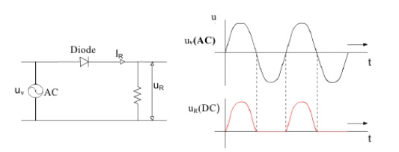
Hình 1.1: Chỉnh lưu nửa chu kỳ

* Điều chỉnh hai nửa chu kì
Với cách này, chúng ta sẽ có thể được cả 2 chu kì của dòng điện xoay chiều. Việc tạo ra bằng việc sử dụng 4 diot bán dẫn. Chúng ta sẽ miêu tả quá trình điều chỉnh thành dòng 1 chiều như sau:
- Tại nửa chu kỳ đầu của dòng điện xoay chiều, sẽ đi qua theo 1 chiều như chiều ban đầu
- Tại nửa chu kỳ sau, dòng điện sẽ được điều chỉnh lại để cùng chiều với dòng điện
Như vậy kết quả chúng ta được một dòng điện gần như liên tục. Và người ta gọi những thiết bị được sử dụng trong trường hợp này là bộ lọc. Với bộ lọc tốt, chúng được nhận định là cho sự liên tục của dòng điện tốt hơn cách thứ nhất. Bởi vậy việc ứng dụng phương pháp này rộng và có tính kinh tế hơn.
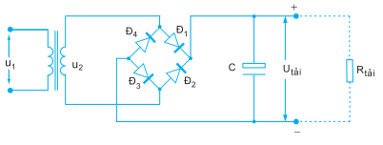

Hình 1.2: Mạch chỉnh lưu hai nửa chu kỳ

* Sử dụng máy phát điện một chiều
Cách thứ 3 là sử dụng máy phát điện một chiều. Chiếc máy này có nguyên tắc như một chiếc máy xoay chiều 1 pha. Tuy nhiên chúng khác nhau ở phần đưa dòng điện ra ngoài mạch như thế nào.
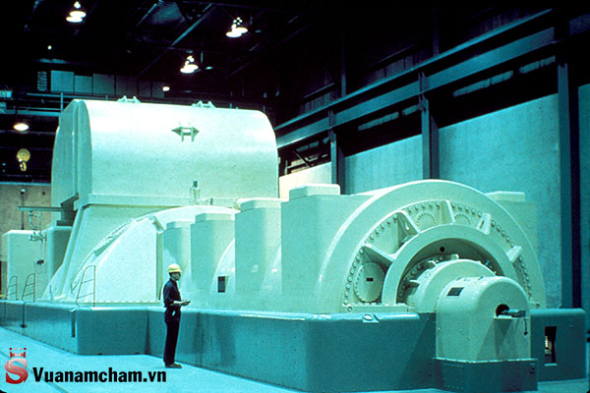Hình 1.3: Sử dụng máy phát điện 1 chiều
Với loại máy phát điện 1 chiều này, dòng điện bên trong là dòng điện điều hòa. Với máy phát xoay chiều, bộ phận đưa điện ra ngoài là 2 vành khuyên. Tuy nhiên với máy phát điện một chiều thì chúng được thay thế bằng hai vành bán khuyên. Đặt giữa hai vành sẽ có một khe nhỏ cách điện. Vì vậy nếu lắp cho máy 1 khung dây thì chúng sẽ cho dòng điện như cách thứ 1 tạo ra.
Do đó, các loại máy phát điện 1 chiều này có số khung nhiều và được đặt lệch nhau. Từ đó chúng ta thu được một dòng điện liên tục tốt nhất.
1.2. Các đại lượng đặc trưng và định luật của dòng điện một chiều
1.2.1. Các đại lương đặc trưng
1.2.1.1. Điện áp
Điện áp là đại lượng đặc trưng cho khả năng tích lũy năng lượng của dòng điện. Trong mạch điện, tại các điểm đều có một điện thế $φ$nhất định. Hiệu điện thế giữa hai điểm gọi là điện áp U.
Ta có: UAB = A - B
Trong đó: $φ$ A: điện thế tại điểm A; $φ$ B: điện thế tại điểm B
UAB: hiệu điện thế giữa A và B
Qui ước: Chiều điện áp là chiều từ điểm có điện thế cao đến điểm có điện thế thấp.
Đơn vị điện áp là vôn (V). Ký hiệu: U, u(t).

1.2.1.2. Dòng điện
Dòng điện là dòng các điện tích chuyển dời có hướng dưới tác dụng của điện trường.
Qui ước: Chiều dòng điện hướng từ cực dương về cực âm của nguồn hoặc từ nơi có điện thế cao đến nơi có điện thế thấp.
Cường độ dòng điện I là đại lượng đặc trưng cho độ lớn của dòng điện. Cường độ dòng điện được tính bằng lượng điện tích chạy qua tiết diện thẳng của vật dẫn trong một đơn vị thời gian.
$$I=dq/dt$$

Đơn vị của dòng điện là ampe (A).
Bản chất dòng điện trong các môi trường :
1.2.1.3. Điện trở
Đặc trưng cho hiện tượng tiêu tán năng lượng

Đơn vị: $Ω$

1.2.1.4. Công suất
Công suất P là đại lượng đặc trưng cho khả năng thu và phát năng lượng điện trường của dòng điện. Công suất được định nghĩa là tích số của dòng điện và điện áp:
Nếu dòng điện và điện áp cùng chiều thì dòng điện sinh công dương P > 0 (phần tử đó hấp thụ năng lượng)
Nếu dòng điện và điện áp ngược chiều thì dòng điện sinh công âm P < 0 (phần tử đó phát năng lượng)
Đơn vị công suất là watt (W).
- Các khái niệm cơ bản về dòng điện xoay chiều
2.1. Khái niệm và nguyên lý sản sinh ra dòng điện xoay chiều
2.1.1. Khái niệm
AC (Alternating Current) là dòng điện có chiều và giá trị biến đổi theo thời gian. Những biến đổi này thường có chu kỳ nhất định.
2.1.2. Nguyên lý sinh ra dòng điện xoay chiều
* Cho nam châm quay trước cuộn dây dẫn kín
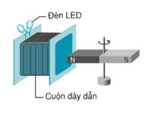

Hình 1.4: Nam châm quay trước cuộn dây dẫn kín
* Cho cuộn dây dẫn quay trong từ trường
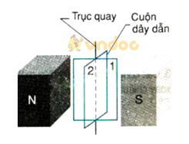

Hình 1.5: Cuộn dây quay trong từ trương
* Kết luận: Khi cho cuộn dây dẫn kín quay trong từ trường của nam châm hay cho nam châm quay trước cuộn dây dẫn thì trong cuộn dây xuất hiện dòng điện cảm ứng xoay chiều.
2.2. Các đại lượng đặc trưng của dòng điện xoay chiều
2.2.1. Dòng điện xoay, tần số, chu kỳ
i = I₀cos(ωt + φ_{i})
i: giá trị cường độ dòng điện xoay chiều tức thời, đơn vị là (A)
I₀ > 0: giá trị cường độ dòng điện cực đại của dòng điện xoay chiều
ω, φ_{i} : là các hằng số.
ω > 0 là tần số góc
(ωt + φ_{i}) : pha tại thời điểm t
φ_{i} : Pha ban đầu của dòng điện
- Tần số f của i = $\frac{ω}{2π}$
- Chu kỳ của i = 1/f = 2$\frac{π}{ω}$
2.2.2. Độ lệch pha của điện áp và dòng điện.
- Gọi φ = φ_{u} - φ_{i} : Độ lệch pha của điện áp và dòng.
- Nếu φ > 0 : Điện áp nhanh pha hơn dòng - i chậm pha hơn u.
- Nếu φ > 0 : Điện áp chậm pha hơn dòng - i nhanh pha hơn u.
2.2.3. Các giá trị hiệu dụng:
- Dòng điện xoay chiều i = I₀cos(ωt + φ_{i}) chạy qua R, công suất tức thời tiêu thụ trong R là p=Ri ²
- Công suất trung bình là giá trị trung bình của công suất trong 1 chu kì :

- Cường độ hiệu dụng I liên hệ với cường độ dòng cực đại qua công thức: $I_{0}=I\sqrt{2}$
- Điện áp hiệu dụng U liên hệ với điện áp hiệu dụng theo công thức: $U_{o}=U\sqrt{2}$
Nhiệt lượng toả ra trên điện trở R trong thời gian t nếu có dòng điện xoay chiều i(t) = I_{o}cos(ωt + φ_{i}) chạy qua là $Q={RI}^{2}t$
2.3. Biểu diễn các đại lượng xoay chiều bằng đồ thị vectơ
Các đại lượng hình sin được biểu diễn bằng véc tơ có độ lớn bằng trị số hiệu dụng và góc tạo với trục OX bằng pha đầu của các đại lượng.
Với dòng điện $\vec{I}$ biểu diễn cho dòng điện : $i=10\sqrt{2}\sin{(ωt+30)}$
Với điện áp $\vec{U}$ biểu diễn cho điện áp $u=20\sqrt{2}\sin{(ωt-45)}$
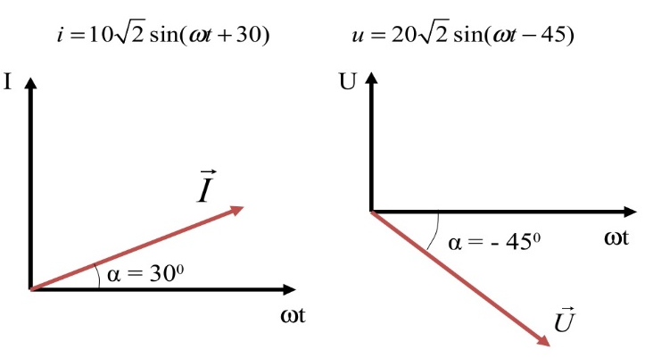
Chọn t = 0

Hình 1.6: biểu diễn các đại lượng xoay chiều bằng đồ thị véc tơ

Định luật Kirchhoff 1 dưới dạng véc tơ: $\sum{\vec{I }}$ = 0
Định luật Kirchhoff 2 dưới dạng véc tơ: $\sum{\vec{U }}$ = 0
Dựa vào biểu diễn các đại lượng bằng đồ thị véc tơ và 2 định luật Kirchhoff, ta có thể giải mạch điện trên bằng phương pháp đồ thị véc tơ.
2.4. Ý nghĩa hệ số công suất và cách nâng cao hệ số công suất
2.4.1. Hệ số công suất
Gọi U ,I, P là điện áp, dòng điện và công suất của tải. Hệ số công suất của tải là:
$$HSCS=\frac{P}{S}=\frac{P}{UI}=\cos{φ}$$
Vậy $\cos{φ}$ chỉ phụ thuộc vào đặc tính của tải. Gọi $φ$ là góc hệ số công suất ( góc lệch pha của i so với u).
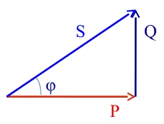

Hình 1.7: Tính hệ số công suất $\cos{φ}$

Hệ số công suất tức thời
Đây là hệ số công suất tại một thời điểm nào đó có thể đo được bằng dụng cụ đo cosφ hay đó bằng các dụng cụ đo điện áp, công suất và dòng điện.
Do hệ thống phụ tải luôn luôn biến động nên hệ số công suất tức thời luôn biến đổi theo, vì thế công suất cosφ tức thời không có giá trị trong tính toán.

Hệ số công suất trung bình
Đó là cosφ trung bình của thiết bị khi làm việc trung bình trong một quãng thời gian nào đó (1 ca, 1 ngày đêm, 1 tháng…).
Hệ số công suất cosφ trung bình được dùng để đáng giá mức độ sử dụng nguồn điện hợp lý, tiết kiệm điện của máy móc đó.

Hệ số công suất tự nhiên
Hệ số cosφ tự nhiên được tính cho cả năm khi không có thiết bị bù lại. Hệ số công suất tự nhiên được sử dụng để làm căn cứ giúp tính toán nhằm nâng cao hệ số công suất và bù lại công suất phản kháng.

2.4.2. Cách nâng cao hệ số công suất
2.4.2.1. Ý nghĩa việc nâng cao hệ số công suất
Nâng cao hệ số cosφ được coi là một trong những biện pháp quan trọng nhằm tiết kiệm điện năng. Nguyên do động cơ không đồng bộ, thiết bị biến áp trong cùng đường dây không từ những máy móc chủ yếu tiêu thụ công suất phản kháng Q của hệ thống tải điện.
Các thiết bị sẽ được bù lại và đặt ở gần phụ tải để tránh truyền tải một lượng Q lớn ở trên đường dây. Từ đó phụ tải được cung cấp Q trực tiếp và bù lại công suất phản kháng nhằm nâng cao hệ số công suất cosφ.
Việc nâng cao hệ số công suất sẽ mang đến những hệ quả như sau:
– Trong mạng điện, tổn thất công suất được giảm thiểu. Trên đường dây, tổn thất về công suất được tính trên nguyên tắc khi thành phần tổn thất công suất Q(Q) do Q gây ra bị giảm đi khi trên đường dây Q truyền tải giảm.
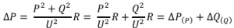
– Trong mạng điện, tổn thất dòng điện áp được giảm. Tổn thất điện áp được tính theo mức giảm Q truyền tải trên đường dây. Thành phần tổn thất điện áp ∆U(Q) do Q gây ra cũng được giảm.
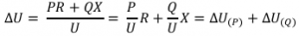
– Khả năng truyền tải của máy biến áp và đường dây tăng lên, tức là khả năng truyền tải phụ thuộc vào dòng điện cho phép.
Dòng điện chạy trên máy biến áp và đường dây được tính như sau:
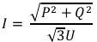
Cùng một tình trạng phát nóng nhất định của đường dây và thiết bị biến áp, biểu thức trên đã chứng tỏ khả năng truyền tải công suất tác dụng P tăng thì công suất phản kháng Q sẽ giảm đi.

2.4.2.2. Những biện pháp nâng cao hệ số công suất cosφ phản kháng

* Phương thức nâng cao hệ số công suất tự nhiên
Nâng cao hệ số cosφ tự nhiên nghĩa là tìm ra các biện pháp để dòng điện tiêu thụ điện giảm bớt lượng công suất phản kháng có từ nguồn cung cấp.
– Hạn chế tình trạng động cơ chạy không tải.
– Thay thế động cơ thường xuyên làm việc non tải bằng động cơ công suất nhỏ hơn.
– Nâng cao chất lượng sửa chữa mỗi động cơ.
– Sử dụng động cơ đồng bộ để thay thế động cơ không đồng bộ.
– Giảm tải điện áp cho những động cơ hoạt động non tải.
– Những loại máy biến áp làm việc với dung lượng nhỏ hơn sẽ được dùng để thay thế biến áp hoạt động non tải.
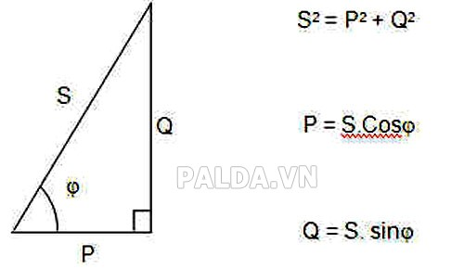
Hình 1.8: Hệ số công suất cosφ theo những công thức

* Cách thức nâng cao hệ số công suất nhân tạo
Đối với phương pháp nâng cao này được thực hiện bằng cách bù công suất phản kháng của thiết bị ở các hộ tiêu thụ điện. Những máy móc bù hệ số công suất phản kháng gồm:
– Thiết bị bù đồng bộ: là động cơ đồng bộ hoạt động ở trong chế độ không có tải.
* Ưu điểm: Thiết bị bù đồng bộ vừa có khả năng sản xuất để tạo ra công suất phản kháng. Đồng thời, máy bù đồng bộ cũng có khả năng tiêu thụ hệ số công suất phản kháng của mạng điện.
* Hạn chế: Thiết bị bù đồng bộ có bộ phận quay nên được lắp ráp, bảo dưỡng và vận hành rất phức tạp. Chính thế, máy móc bù đồng bộ thường được dùng để bù tập trung với dung lượng lớn.
– Tụ bù điện: so với nguồn điện áp của tụ bù điện được dùng để làm cho dòng điện sớm pha hơn. Vì thế, công suất phản kháng có thể được sinh ra cung cấp cho mạng điện.
*Ưu điểm:
+ Thiết bị dễ bảo dưỡng, vận hành với công suất nhỏ và không có phần quay.
+ Theo sự phát triển của tải, hệ số công suất có thể thay đổi dung lượng của bộ tụ bù.
+ So với thiết bị bù đồng bộ, tụ bù điện có giá thành thấp hơn.
* Điểm hạn chế:
– Ở các hộ gia đình tiêu thụ công suất phản kháng nhỏ và vừa (thấp hơn 5000 kVAr) thì hãy sử dụng tụ bù điện.
– Thiết bị rất dễ nhạy cảm với sự biến động của nguồn điện áp và không chắc chắn. Thậm chí, khi điện áp bị vượt quá định mức hoặc ngắn mạch, thiết bị dễ bị phá hỏng. Độ bền của tụ bù có giới hạn, dễ bị hư hỏng sau thời gian làm việc lâu dài.
– Khi tụ bù được đóng lại, mạng điện sẽ có dòng điện xung, trên cực của tụ vẫn còn dòng điện áp dư trong lúc cắt tụ điện khỏi mạng có thể gây nguy hiểm cho người vận hành thiết bị.

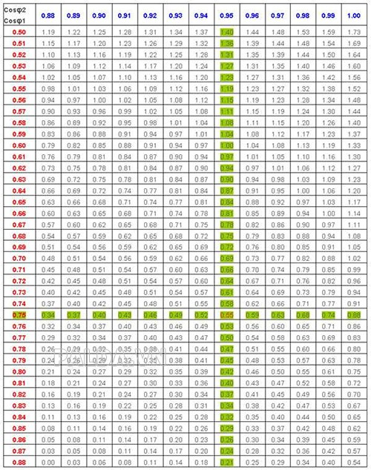

Bảng1.1: Tra hệ số tính dung lượng của tụ bù
- Các khái niệm cơ bản về dòng điện xoay chiều ba pha
  - Khái niệm chung
Nguồn điện xoay chiều 3 pha là 1 hệ thống gồm 3 sức điện động 1 pha có cùng biên độ, cùng tần số, nhưng lệch pha nhau 120⁰, hay 1/3 chu kì. Mạch điện 3 pha gồm nguồn điện 3 pha, đường dây truyền tải và tải 3 pha.

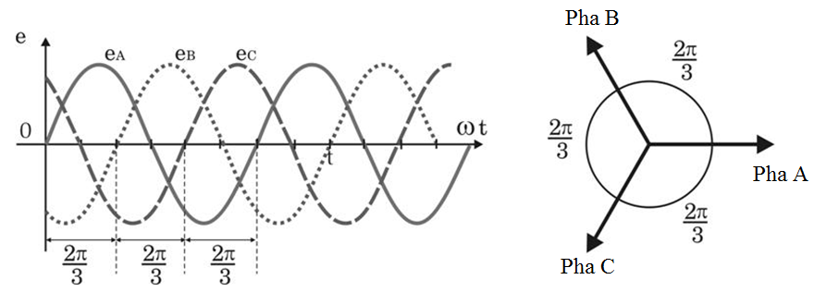

Hình 1.9: Nguyên lý của mạch điện xoay chiều 3 pha.

  - Nguyên tắc tạo nguồn 3 pha đối xứng
- Để tạo ra dòng điện xoay chiều 3 pha người ta dùng máy phát điện đồng bộ 3 pha, cấu tạo gồm:
- Phần tĩnh (stator) gồm có 3 cuộn dâyAX, BY, CZ đặt lệch nhau 120⁰ trong không gian, gọi là dây quấn pha A, B, C.
- Phần quay (rotor) là một nam châm điện có cực N – S.
- Khi quay, từ trường của rotor lần lượt quét qua các cuộn dây trên stator và cảm ứng thành các sức điện động sin cùng tần số, cùng biên độ, lệch pha nhau 120⁰
- Biểu thức tức thời của 3 sức điện động:
Pha A: e_{A}=E$\sqrt{2}$sin(ɷt)
Pha B: e_{B}=E$\sqrt{2}$sin(ɷt-2π/3)
Pha C: e_{C}=E$\sqrt{2}$sin(ɷt+2π/3)
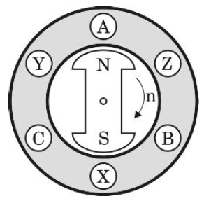
Hình 1.10: Nguyên tắc tạo nguồn 3 pha đối xứng.
- Cách mắc 3 pha
  - Cách mắc hình sao
- Mạch điện ba pha mắc hình sao là đấu ba điểm cuối X, Y, Z thành một điểm chung gọi là điểm trung tính (điểm 0).
- Dây dẫn nối với các điểm đầu A, B, C gọi là dây pha.
- Dây dẫn nối với điểm 0 gọi là dây trung tính hay dây trung hoà mạch chỉ có ba dây pha A, B, C gọi là mạch ba pha ba dây. Còn nếu có cả dây trung hoà A, B, C, O thì gọi là mạch ba pha bốn dây.
- Dòng điện đi trong các cuộn dây pha gọi là dòng điện pha: I_{p}.
- Dòng điện đi trên các dây pha gọi là dòng điện dây: I_{d}.
- Dòng điện đi trong dây trung tính ký hiệu là: I₀.
- Điện áp giữa hai đầu cuộn dây pha gọi là điện áp pha: U_{p}.
- Điện áp giữa hai dây pha gọi là điện áp dây: U_{d}.
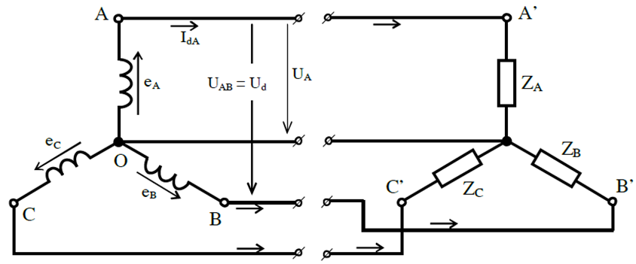
Hình 1.11: Cách mắc hình sao.
- Quan hệ giữa các đại lượng dây và pha
- I_{d} = I_{p}
- U_{d} = $√3$U_{p}
    - Cách mắc hình tam giác
- Mạch ba pha mắc hình tam giác là lấy điểm cuối pha A đấu vào đầu pha B, cuối pha B vào đầu pha C và cuối cuộn pha C đấu vào đầu pha A tạo một mạch vòng hình tam giác và ba đỉnh tam giác nối với ba dây dẫn gọi là ba dây pha.
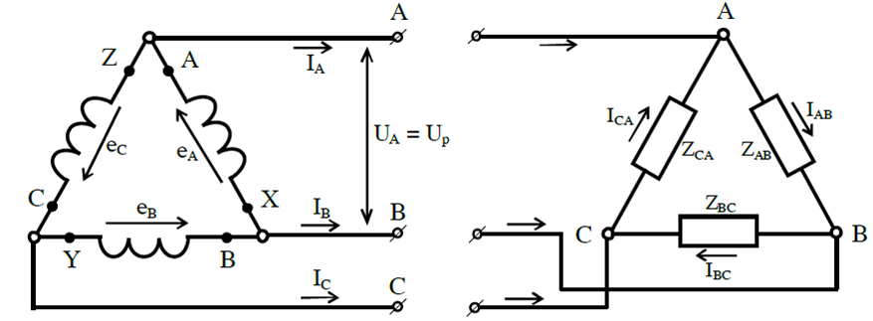
Hình 1.12: Cách mắc hình tam giác.
- Quan hệ giữa các đại lượng điện áp, dòng điện dây và pha
- U_{d} = U_{p}
- I_{d} = $√3$I_{p}

Câu hỏi ôn tập:
- Trình bày các phương pháp phát sinh ra dòng điện một chiều?
- Trình bày các quan hệ giữa các đại lượng trong cách mắc hình tam giác và hình sao của cuộn dây sta-to?

CHƯƠNG 2: MÁY PHÁT ĐIỆN
Giới thiệu:
Trong chương này giới thiệu về máy phát điện một chiều và máy phát điện xoay chiều.

Mục tiêu:
Sau khi học xong bài này Sinh viên phải:
- Nêu được nhiệm vụ, yêu cầu, phân loại máy phát điện
- Mô tả được cấu tạo và trình bày nguyên lý làm việc của các loại máy phát điện
- Mô tả được sơ đồ lắp đặt máy phát trong hệ thống điện
- Tuân thủ các quy định, quy phạm về máy phát điện
- Tuân thủ các quy định, quy phạm về kỹ thuật điện
Nội dung chính:
1. Nhiệm vụ, yêu cầu và phân loại máy phát điện
1.1. Nhiệm vụ
Máy phát điện là thiết bị biến đổi cơ năng thành điện năng dựa trên hiện tượng cảm ứng điện từ.
1.2. Yêu cầu
- Máy phát luôn tạo ra một hiệu điện áp ổn định trong mọi chế độ làm việc của phụ tải.
- Có công suất và độ tin cậy cao. Chịu đựng được sự rung lắc, hơi ẩm, bụi bẩm, dầu máy, hơi nhiên liệu và nhiệt độ.
- Có công suất cao, trọng lượng và kích thước nhỏ gọn, giá thành thấp.
- Việc chăm sóc và bảo dưỡng trong quá trình sử dụng càng ít càng tốt.
- Đảm bảo thời gian làm việc lâu dài.
1.3. Phân loại
- Máy phát điện 1 chiều.
- Máy phát điện xoay chiều.
2. Cấu tạo và nguyên lý làm việc máy phát điện một chiều
2.1. Cấu tạo
Máy phát điện DC hay còn gọi là máy phát điện một chiều là một loại máy điện, và chức năng chính của máy này là chuyển đổi năng lượng cơ học thành điện một chiều (dòng điện một chiều). Quá trình biến đổi năng lượng sử dụng nguyên lý của lực điện động cảm ứng năng lượng.
Máy phát điện này thường bao gồm một số bộ phận như Stato, Rôto, cổ góp và chổi than.
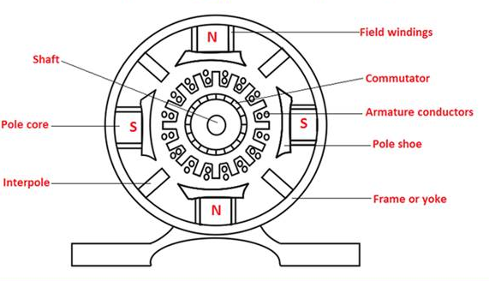

Hình2.1: Cấu tạo máy phát điện 1 chiều

* Rôto

Rôto là phần thiết yếu thứ hai của máy phát điện một chiều, và nó bao gồm các lớp sắt có rãnh với các khe được xếp chồng lên nhau để tạo thành lõi phần ứng hình trụ. Nói chung, các lớp này được cung cấp để giảm tổn thất vì dòng điện xoáy.

* Stato

Các khe lõi phần ứng được sử dụng chủ yếu để giữ cuộn dây phần ứng. Chúng ở dạng cuộn dây kín, và nó được kết nối thành chuỗi song song để tăng cường tổng dòng điện sản xuất.

* Vỏ máy
Cấu trúc bên ngoài của máy phát điện DC được làm bằng gang hoặc thép. Nó cung cấp năng lượng cơ học cần thiết để mang từ thông được đưa qua các cực.

* Cực máy (Poles)
Chúng chủ yếu được sử dụng để giữ cuộn dây trường. Thông thường, các cuộn dây này được quấn trên các cực, và chúng được kết nối thành chuỗi song song bởi các cuộn dây phần ứng. Ngoài ra, các cực sẽ cho khớp về phía vỏ bằng phương pháp hàn bằng cách sử dụng ốc vít.

* Cổ góp
Hoạt động của cổ góp giống như một bộ chỉnh lưu để thay đổi điện áp xoay chiều thành điện áp DC trong cuộn dây phần ứng sang trên các chổi than. Nó được thiết kế với một phân khúc đồng và mỗi phân khúc đồng được bảo vệ khỏi nhau với sự trợ giúp của các tấm mica. Nó nằm trên trục của máy.

* Chổi than
Các kết nối điện có thể được đảm bảo giữa các cổ góp cũng như mạch tải bên ngoài với sự trợ giúp của chổi than.
2.2. Nguyên lý làm việc
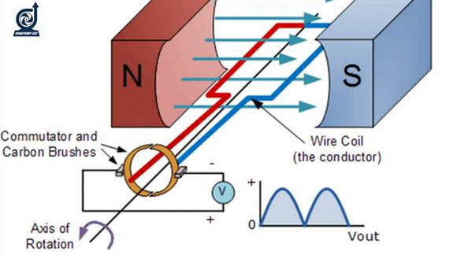

Hình 2.2: Nguyên lý làm việc máy phát điện 1 chiều

Nguyên lý làm việc của máy phát điện một chiều dựa trên định luật cảm ứng điện từ Faraday. Khi một dây dẫn được đặt trong một từ trường không ổn định, một lực điện động được cảm ứng trong dây dẫn. Độ lớn cảm ứng e.m.f có thể được đo từ phương trình của suất điện động của máy phát.
Nếu dây dẫn có mặt với làn kín, dòng điện cảm ứng sẽ chảy trong làn. Trong máy phát này, cuộn dây trường sẽ tạo ra một trường điện từ cũng như các dây dẫn phần ứng được biến thành trường. Do đó, một lực điện động cảm ứng điện từ (e.m.f) sẽ được tạo ra trong các dây dẫn phần ứng. Đường dẫn của dòng điện cảm ứng sẽ được cung cấp theo quy tắc bàn tay phải của Fleming.
Ưu điểm của máy phát điện một chiều bao gồm:
- Sử dụng làm động cơ điện dễ dàng
- Phát điện trong nhiều điều kiện làm việc, môi trường khác nhau
Máy phát điện một chiều có nhiều loại: Máy phát điện một chiều kích từ độc lập, Máy phát điện một chiều kích từ song song, Máy phát điện một chiều kích từ nối tiếp, Máy phát điện một chiều kích từ hỗn hợp. Mỗi loại sẽ có ưng dụng đặc trưng riêng cùng ưu điểm tương ứng.
3. Cấu tạo và nguyên lý làm việc máy phát điện xoay chiều
3.1. Cấu tạo
Trên ôtô máy phát thường sử dụng là loại có vòng tiếp điện, do vậy phần dưới đây chủ yếu trình bày cấu tạo của loại máy phát này. Máy phát không có vòng tiếp điện được sử dụng trên máy kéo, xe tải lớn, xe công trình. Nó không sử dụng chổi than và vòng tiếp điện để nâng cao tuổi thọ. Nó chỉ có các cực từ xoay còn cuộn dây phần cảm đứng yên.
* Rô-to:
Chức năng: tạo ra từ trường và xoay để tạo ra sức điện động trong cuộn dây sta-to.
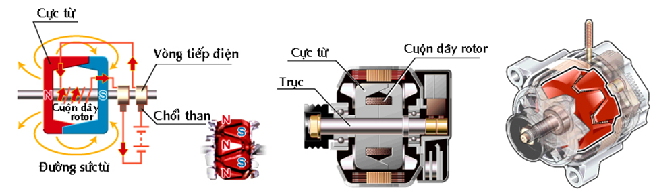
Các thành phần chính : cuộn dây rô-to, cực từ, trục

Hình 2.3: Rô-to trên máy phát.
* Chổi than và vòng tiếp điện:
Chức năng: cho dòng điện chạy qua rô-to để tạo ra từ trường.
Các thành phần chính: Chổi than, Lò xo, Vòng kẹp chổi than, Vòng tiếp điện
Chổi than làm bằng grafít - kim loại với tính chất đặc biệt có điện trở nhỏ và được phủ một lớp đặc biệt chống mòn.
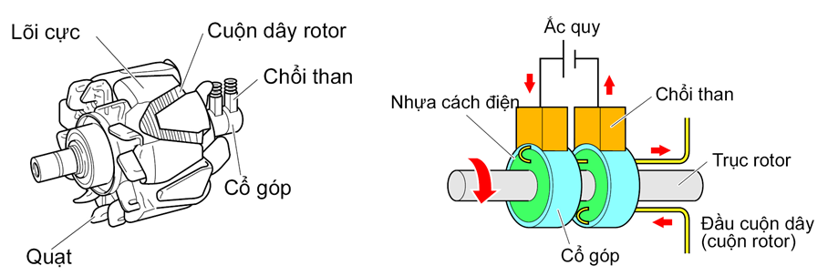
Hình 3.11: Chổi than và vòng tiếp điện trên máy phát.

* Sta-to:
Chức năng: tạo ra điện thế xoay chiều 3 pha nhờ sự thay đổi từ thông khi rô-to quay.
Các thành phần chính: Lõi sta-to, cuộn dây sta-to, đầu ra
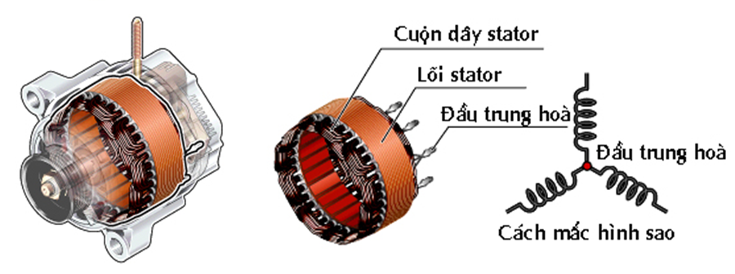

Hình 2.4: Sta-to trên máy phát.
Nhiệt sinh ra lớn nhất ở sta-to so với các thành phần khác của máy phát, vì vậy dây quấn phải phủ lớp chịu nhiệt.
Cuộn dây sta-to có thể mắc theo hai cách:
- Cách mắc kiểu hình sao: Cho ra điện thế cao, được sử dụng phổ biến.
- Cách mắc kiểu tam giác: Cho ra dòng điện lớn.
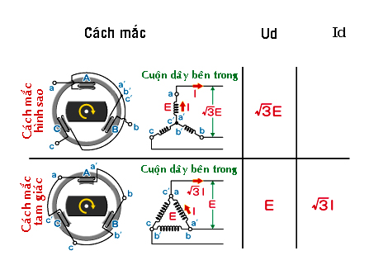
Hình 2.5: Các cách mắc các cuộn dây trên sta-to.
Cuộn dây sta-to gồm 3 cuộn dây riêng biệt. Trong cách mắc hình sao, đầu chung của 3 cuộn dây được nối thành đầu trung hòa.
3.2. Nguyên lý sinh điện của máy phát điện xoay chiều ba pha
Có nhiều phương pháp tạo ra dòng điện, trong những máy phát điện, người ta sử dụng cuộn dây và nam châm làm phát sinh ra dòng điện trong cuộn dây. Sức điện động sinh ra trên cuộn dây càng lớn khi số vòng dây quấn càng nhiều, nam châm càng mạnh và tốc độ di chuyển của nam châm càng nhanh.
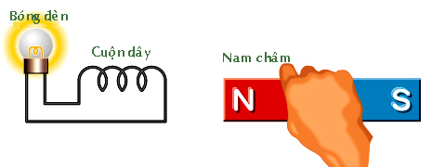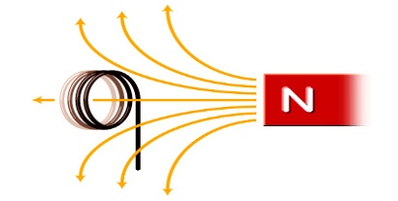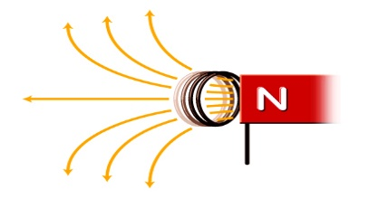
Hình 2.6: Cuộn dây và nam châm.
Khi nam châm được mang lại gần cuộn dây, từ thông xuyên qua cuộn dây tăng lên. Ngược lại, khi đưa cuộn dây ra xa, đường sức từ xuyên qua cuộn dây giảm xuống.
Bản thân của cuộn dây không muốn từ thông qua nó biến đổi nên cố tạo ra từ thông theo hướng chống lại những thay đổi xảy ra.
Mối quan hệ giữa dòng điện sinh ra trong cuộn dây và vị trí của nam châm được chỉ ra ở hình vẽ. Cường độ dòng điện lớn nhất được tạo ra khi các cực nam (S) và cực bắc (N) của nam châm gần cuộn dây nhất. Tuy nhiên chiều của dòng điện trong mạch thay đổi ngược chiều nhau sau mỗi nửa vòng quay của nam châm. Dòng điện hình sin được tạo ra theo cách này gọi là "dòng điện xoay chiều một pha". Một chu kỳ ở đây là 360⁰ và số chu kỳ trong một giây được gọi là tần số.
Để phát điện được hiệu quả hơn, người ta bố trí 3 cuộn dây trong máy phát như hình vẽ.
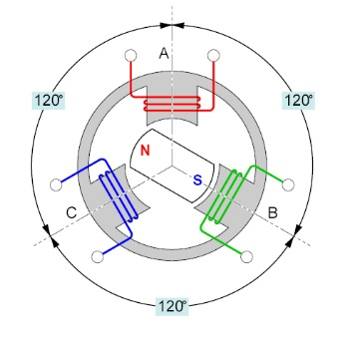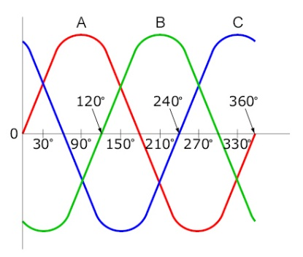
Hình 2.7: Dòng điện xoay chiều 3 pha.
Mỗi cuộn dây A, B và C được bố trí cách nhau 120⁰ và độc lập với nhau. Khi nam châm quay trong các cuộn dây sẽ tạo ra dòng điện xoay chiều trong mỗi cuộn dây. Hình vẽ cho thấy mối quan hệ giữa 3 dòng điện xoay chiều và nam châm, dòng điện được tạo ở đây là dòng điện xoay chiều 3 pha. Tất cả các xe hiện đại ngày nay được sử dụng máy phát xoay chiều 3 pha.
4. Sơ đồ lắp đặt máy phát điện trong hệ thống điện

Hình 2.8: Sơ đồ lắp đặt máy phát điện trong hệ thống điện ô tô
Câu hỏi ôn tập:
  - Trình bày cấu tạo và nguyên lý làm việc máy phát điện?
  - Trình bày các cách đấu dây cuộn dây sta-to?

CHƯƠNG 3: ĐỘNG CƠ ĐIỆN
Giới thiệu:
Trong chương này giới thiệu về điện cơ điện một chiều và độgn cơ điện xoay chiều.

Mục tiêu:
Sau khi học xong bài này Sinh viên phải:
- Nêu được nhiệm vụ, yêu cầu, phân loại động cơ điện
- Mô tả được cấu tạo và trình bày nguyên lý làm việc của các loại động cơ điện.
- Mô tả được sơ đồ lắp đặt động cơ điện trong hệ thống điện
- Tuân thủ các quy định, quy phạm về động cơ điện
- Tuân thủ các quy định, quy phạm về kỹ thuật điện
Nội dung chính:
1. Nhiệm vụ, yêu cầu và phân loại động cơ điện
1.1. Nhiệm vụ
Động cơ điện là một cái máy điện biến đổi năng lượng điện thành năng lượng cơ. Từ những đồ dùng trong gia đình như quạt điện, tủ lạnh, máy giặt, máy bơm nước, máy hút bụi…. đến những máy móc đồ sộ, hiện đại trong các ngày công nghiệp sản xuất như máy khoan, máy tiện, máy trộn….thậm chí đến ổ cứng, ổ quang trong công nghệ máy tính đều là động cơ điện.
1.2. Yêu cầu
- Có công suất và độ tin cậy cao. Chịu đựng được sự rung lắc, hơi ẩm, bụi bẩm, dầu máy, hơi nhiên liệu và nhiệt độ.
- Có công suất cao, trọng lượng và kích thước nhỏ gọn, giá thành thấp.
- Việc chăm sóc và bảo dưỡng trong quá trình sử dụng càng ít càng tốt.
- Đảm bảo thời gian làm việc lâu dài.
1.3. Phân loại
- Động cơ điện 1 chiều.
- Động cơ điện xoay chiều.
2. Cấu tạo và nguyên lý làm việc động cơ điện 1 chiều
* Phần ứng và ổ bi cầu:

Phần ứng tạo ra lực làm quay mô-tơ và ổ bi cầu đỡ cho lõi (phần ứng) quay ở tốc độ cao.
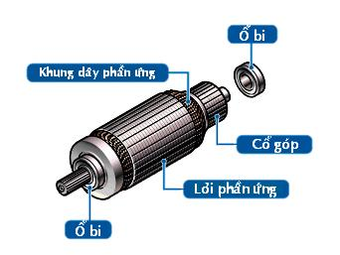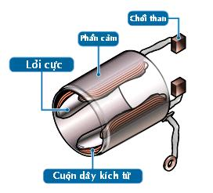
Hình 3.1: Phần ứng và ổ bi cầu Hình 3.2: Vỏ máy khởi động
* Vỏ máy khởi động:
Vỏ máy khởi động này tạo ra từ trường cần thiết để cho mô-tơ hoạt động. Nó cũng có chức năng như một vỏ bảo vệ các cuộn cảm, lõi cực và khép kín các đường sức từ. Cuộn cảm được mắc nối tiếp với phần ứng.
* Chổi than và giá đỡ chổi than:
Chổi than được tì vào cổ góp của phần ứng bởi các lò xo để cho dòng điện đi từ cuộn dây tới phần ứng theo một chiều nhất định. Chổi than được làm từ hỗn hợp đồng-cácbon nên nó có tính dẫn điện tốt và khả năng chịu mài mòn lớn. Các lò xo chổi than nén vào cổ góp phần ứng và làm cho phần ứng dừng lại ngay sau khi máy khởi động bị ngắt.
Nếu các lò xo chổi than bị yếu đi hoặc các chổi than bị mòn có thể làm cho tiếp điểm điện giữa chổi than và cổ góp không đủ để dẫn điện. Điều này làm cho điện trở ở chỗ tiếp xúc tăng lên làm giảm dòng điện cung cấp cho mô-tơ và dẫn đến giảm mô-men.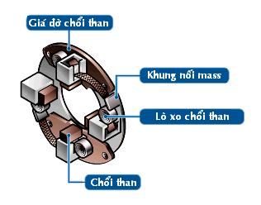
Hình 3.3: Chổi than và giá đỡ chổi than.

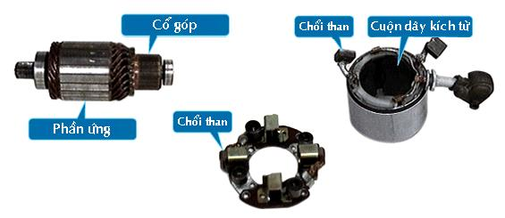
Hình 3.4: Cấu tạo thực tế của động cơ máy khởi động.

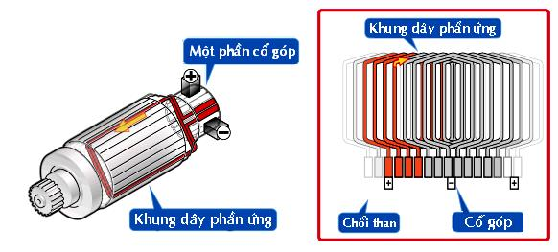
Hình 3.5: Dây quấn trong rô-to
Cuộn dây phần ứng được quấn như Hình 8.5. Hai đầu của hai khung dây cạnh nhau được hàn với cùng một phiến đồng trên cổ góp. Dòng điện chạy từ chổi than dương dến âm qua các khung dâu mắc nối tiếp.
Nếu nhìn từ phía bánh răng bendix, thì dòng điện có chiều như Hình 8.6
Khi đó, chiều của dòng điện chạy qua các khung dây trong cùng một phần tư rô-to là như nhau. Và nhờ thế chiều của từ trường sinh ra ở mỗi khung sẽ không đổi khi cổ góp quay.
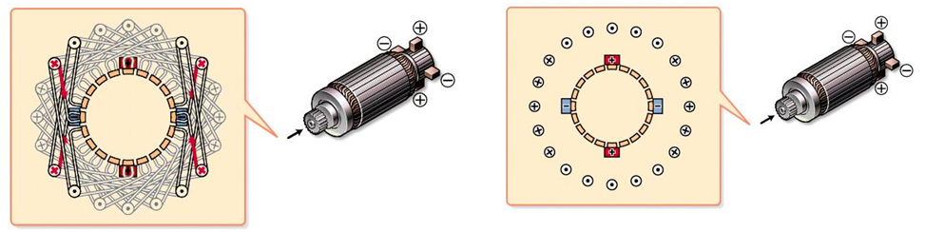
Hình 3.6: Dòng điện trong rô-to.
Nhờ sự bố trí các khung dây trong phần cảm và phần ứng mà sinh ra lực từ làm quay phần ứng.
3. Cấu tạo và nguyên lý làm việc động cơ điện xoay chiều
3.1. Động cơ điện xoay chiều 1 pha
Động cơ điện xoay chiều một pha là loại động cơ thường có công suất nhỏ không quá vài kW trở xuống sử dụng điện xoay chiều 1 pha, được dùng phổ biến trong sản xuất nhỏ (máy dụng cụ cầm tay) và trong đời sống (các loại quạt điện, đồ điện gia dụng), vì máy có cấu tạo đơn giản, gọn nhẹ nên chỉ cần sử dụng nguồn điện có hai dây. Thường có một số loại như:
- Động cơ điện không đồng bộ một pha có vòng ngắn mạch (công suất dưới 150w).
- Động cơ không đồng bộ một phat dùng tụ điện hoặc có vòng dây chập ngược.
- Các kiểu động cơ này đều dùng rôto lồng sóc để chạy các máy gia dụng.
- Động cơ điện vạn năng: cả stato và rôto đều có dây quấn.

3.1.1. Cấu tạo
- Phần tĩnh (stato): có các cực từ là những lá thép Silic ghép lại (khác với máy điện một chiều nhỏ dùng thép đúc) để giảm nhỏ tổn hao sắt cho máy khỏi nóng quá. Thường có hai cực lồi (giống quạt điện vòng chập) để quấn hai cuộn dây kích từ. Trên mặc cực không có vòng chập mạch như quạt điện xoay chiều, số vòng dây quấn thì ít hơn máy điện một chiều.
- Phần quay (rôto): cũng có cổ góp điện và lõi dẫn từ bằng thép lá Silic được dập các rãnh để quấn dây dẫn ra cổ góp điện và chổi than như máy điện một chiều.
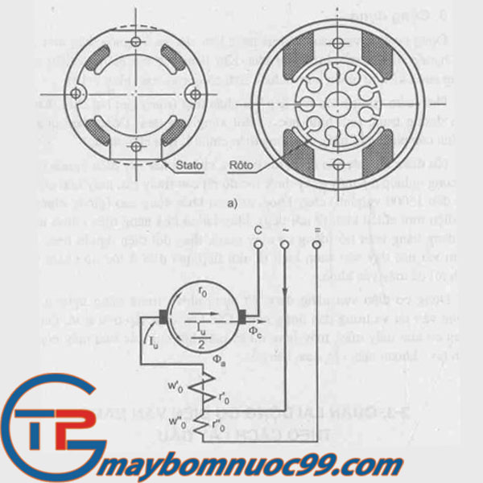

Hình 3.7: Cấu tạo

Hình 3.8: Sơ đồ nối dây
3.1.2. Nguyên lý làm việc
Nguyên lý làm việc của động cơ điện vạn năng tương tự như ở máy điện một chiều kích từ nối tiếp.
Từ trường của cực từ chính φc tác dụng với dòng điện ở cuộn dây phần ứng I_{ư} tạo thành mômen quay. Vì mạch điện vào động cơ qua rôto và stato nối tiếp nhau, do đó có thể coi φ_{c} và Iư cùng pha và mô men do chúng sinh ra có chiều tác dụng không đổi làm cho động cơ quay.
3.2 Động cơ điện xoay chiều ba pha

3.2.1. Cấu tạo
Động cơ điện 3 pha có cấu tạo gồm 2 phần chính: Stator và Rotor
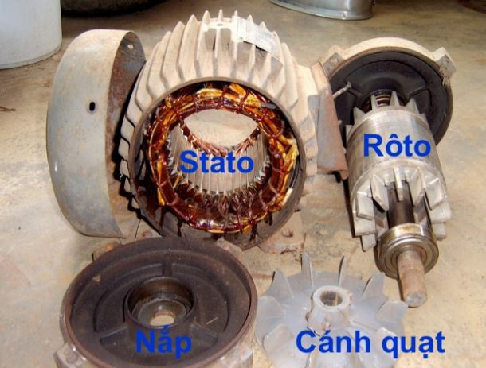

Hình 3.9: Cấu tạo động cơ điện xoay chiều 3 pha
* Phần Stator
Stator được làm bằng cách ghép các tấm thép kỹ thuật điện mỏng bên trong có xẻ rãnh hoặc là khối thép đúc. Cách mà các lá thép được gắn vào khung được biểu diễn như hình dưới. Ở đây chỉ có một số lá thép được hiển thị, dây quấn đi qua các khe(rãnh) của stator
* Phần Rotor
Phần Rotor là phần quay của động cơ được được ghép từ nhiều thanh kim loại chung thành một cái lồng hình trụ. Rotor được chia thành 2 loại gồm Rotor lồng sốc (được tạo thành bởi nhiều thanh kim loại song song) và dây quấn.

3.2.2. Nguyên lý hoạt động
Nguyên lý làm việc của động cơ điện không đồng bộ ba pha:Khi ta cho dòng điện ba pha tần số f vào ba dây quấn stato sẽ tạo ra từ trường quay với tốc độ là n1 = 60f/p.Từ trường quay cắt các thanh dẫn của dây quấn rôto và cảm ứng các sức điện động. Vìdây quấn rôto nối kín mạch, nên sức điện động cảm ứng sẽ sinh ra dòng điện trong cácthanh dẫn rôto. Lực tác dụng tương hỗ giữa từ trường quay của máy với thanh dẫn mang dòng điệnrôto, kéo rôto quay với tốc độ n < n1 và cùng chiều với n1.
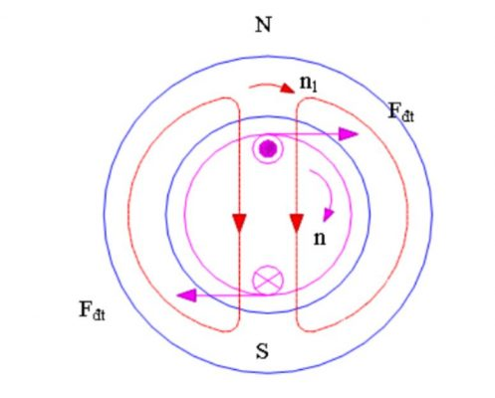

Hình 3.10: Nguyên lý hoạt động động cơ điện 3 pha
Tốc độ quay của rôto n luôn luôn nhỏ hơn tốc độ từ trường quay n1 vì tốc độ bằng nhauthì trong dây quấn rôto không còn sức điện động và dòng điện cảm ứng, cho nên lực điệntừ bằng không.
Hệ số trượt của tốc độ: s = (n1-n)/n1
Tốc độ của động cơ: n= 60f/p.(1-s) (vòng/phút)
Ưu điểm nổi bật của nó là thuận tiện, chỉ với hai dây điện nguồn có tần số công nghiệp mà máy quay được tốc độ rất cao (máy cắt, máy mài tay,… có khi đến 1500 vòng/phút) chạy khỏe, mômen khởi động cao (giống như động cơ điện một chiều kích từ nối tiếp). Máy lại có khả năng điều chỉnh tốc độ dễ dàng bằng biến trở (động cơ máy may), thay đổi điện nguồn hoặc quấn thêm vài nấc dây vào cuộn kích từ, nối tiếp qua điốt ở tốc độ chậm (máy sinh tố) để máy vẫn khỏe.
Động cơ điện vạn năng được sử dụng nhiều trong công nghiệp, giao thông vận tải và trong dân dụng như: các loại quạt lắp trên ô tô, tàu hỏa, động cơ cho máy máy
Trên ôtô máy phát thường sử dụng là loại có vòng tiếp điện, do vậy phần dưới đây chủ yếu trình bày cấu tạo của loại máy phát này. Máy phát không có vòng tiếp điện được sử dụng trên máy kéo, xe tải lớn, xe công trình. Nó không sử dụng chổi than và vòng tiếp điện để nâng cao tuổi thọ. Nó chỉ có các cực từ xoay còn cuộn dây phần cảm đứng yên.
4. Sơ đồ lắp đặt động cơ điện trong hệ thống điện

Hình 3.11a: Vị trí lắp đặt động cơ điện trong hệ thống điện ô tô

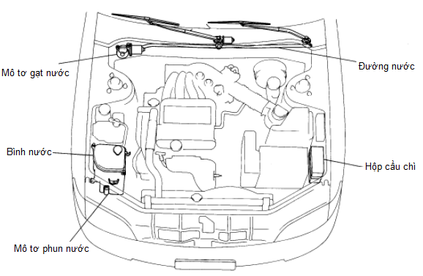

Hình 3.11b: Vị trí lắp đặt động cơ điện trong hệ thống điện ô tô

Câu hỏi ôn tập:
  - Trình bày cấu tạo và nguyên lý làm việc động cơ điện 1 chiều?
  - Trình bày cấu tạo và nguyên lý làm việc động cơ điện xoay chiều?

CHƯƠNG 4: MÁY BIẾN ÁP
Giới thiệu:
Trong chương này giới thiệu về nhiệm vụ, cấu tạo và nguyên lý làm việc của máy biến áp.

Mục tiêu:
Sau khi học xong bài này Sinh viên phải:
- Nêu được nhiệm vụ, yêu cầu, phân loại máy biến áp
- Mô tả được cấu tạo và trình bày nguyên lý làm việc của máy biến áp
- Mô tả được sơ đồ lắp đặt máy biến áp trong hệ thống điện
- Tuân thủ các quy định, quy phạm về máy phát điện
- Tuân thủ các quy định, quy phạm về kỹ thuật điện
Nội dung chính:
1. Nhiệm vụ, yêu cầu và phân loại máy biến áp
1.1. Nhiệm vụ
Máy biến áp là thiết bị điện từ tĩnh, hoạt động theo nguyên lý cảm ứng điện từ, với mục đích là biến đổi một hệ thống dòng điện xoay chiều ở điện áp này thành một hệ thống dòng điện xoay chiều ở điện áp khác, với tần số không thay đổi.
1.2. Yêu cầu
- Máy biến áp đảm bảo điện áp đầu ra luôn ổn định trong mọi chế độ làm việc của phụ tải.
- Đảm bảo an toàn tuyệt đối cho các thiết bị điện. Chịu đựng được sự rung lắc, hơi ẩm, bụi bẩm, dầu máy, hơi nhiên liệu và nhiệt độ.
- Giảm tiếng ồn, trọng lượng và kích thước nhỏ gọn, giá thành thấp.
- Việc chăm sóc và bảo dưỡng trong quá trình sử dụng càng ít càng tốt.
- Đảm bảo thời gian làm việc lâu dài.
1.3. Phân loại
- Phân loại theo cấu tạo: Máy biến áp thường chia thành loại máy biến áp một pha và máy biến áp ba pha.
- Phân loại theo chức năng: Máy sẽ được chia thành máy biến áp hạ thế và máy biến áp tăng thế.
- Phân loại theo cách thức cách điện: Chúng ta phân chia thành máy biến thế lõi dầu, máy biến thế lõi không khí…
- Phân loại theo mối quan hệ cuộn dây: Gồm biến áp tự ngẫu và biến áp cách ly.
- Phân loại theo nhiệm vụ: Gồm máy biến áp điện lực, máy biến áp cho dân dụng, máy biến áp hàn, máy biến áp xung…
- Ngoài ra cũng có thể phân loại dựa vào công suất hay hiệu điện thế của máy.
2. Cấu tạo và nguyên lý làm việc máy biến áp
2.1. Cấu tạo
Cấu tạo chung của mọi máy biến áp gồm 3 thành phần chính : Lõi thép, dây quấn và vỏ.
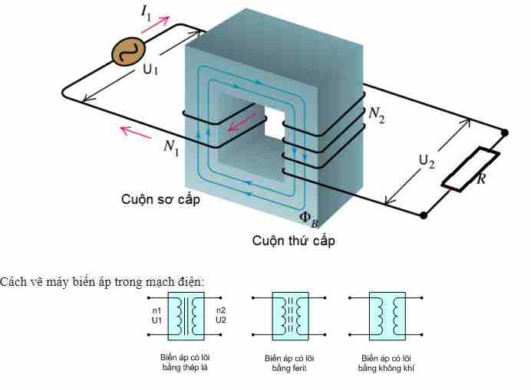

Lõi thép của máy biến áp :

Hình 4.1: Cấu tạo máy biến áp

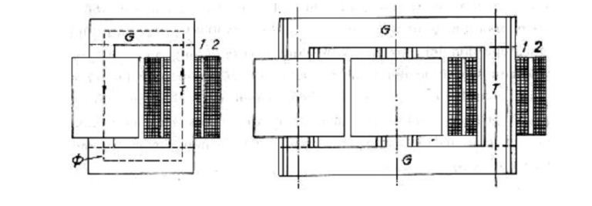

Hình 4.2: Lõi thép
* Lõi thép:
Gồm có Trụ và Gông. Trụ là phần để đặt dây quấn còn Gông là phần nối liền giữa các trụ để tạo thành một mạch từ kín.
Lõi thép của máy biến áp được chế tạo từ nhiều lá sắt mỏng ghép cách điện với nhau và thường được chế tạo bằng các vật liệu dẫn từ tốt.
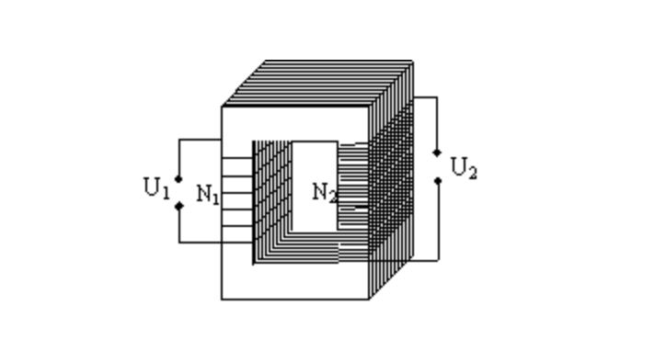
* Dây quấn ( Cuộn dây ) của máy biến áp :

Hình 4.3: Dây quấn
Phần dây quấn này thường được chế tạo bằng đồng hoặc nhôm bên ngoài bọc cách điện. Nó có nhiệm vụ nhận năng lượng vào và truyền năng lượng ra.Phần có nhiệm vụ nhận năng lượng vào ( nối với mạch điện xoay chiều ) được gọi là cuộn dây sơ cấp, còn phần có nhiệm vụ truyền năng lượng ra ( nối với tải tiêu thụ ) được gọi là cuộn dây thứ cấp. Số vòng dây ở hai cuộn phải khác nhau, tuỳ thuộc nhiệm vụ của máy mà có thể N1 > N2 hoặc ngược lại.
* Vỏ của máy biến áp :
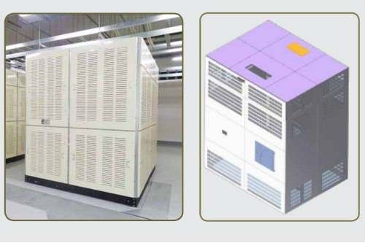

Hình 4.3: Vỏ máy biến áp
Phần vỏ này tùy theo từng loại máy biến áp mà thường được làm từ nhựa, gỗ, thép, gang hoặc tôn mỏng, có công dụng để bảo vệ các phần tử của máy biến áp ở bên trong nó, bao gồm : nắp thùng và thùng.
* Nắp thùng :
Dùng để đậy trên thùng. Bên trên có các bộ phận như : Sứ ra của dây quấn cao áp và dây quấn hạ áp, Bình dãn dầu (bình dầu phụ) và ống bảo hiểm.

2.2. Nguyên lý hoạt động
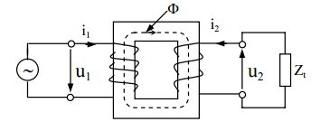

Hình 4.5: Nguyên lý hoạt động
Nguyên lý làm việc của máy biến áp là dựa vào hiện tượng cảm ứng điện từ (là hiện tượng hình thành một suất điện động (điện áp) trên một vật dẫn khi vật dẫn đó được đặt trong một từ trường biến thiên).
Dây quấn 1 có N1 vòng dây được nối với nguồn điện áp xoay chiều có điện áp U1, gọi là dây quấn sơ cấp. Dây quấn 2 có N2 vòng dây cung cấp điện cho phụ tải Zt điện áp là U2 gọi là dây quấn thứ cấp.
Nếu giả thiết máy biến áp đã cho là máy biến áp lý tưởng, nghĩa là bỏ qua sụt áp gây ra do điện trở và từ thông tản của dây quấn thì E1 = U1 và E2 = U2: U1/U2 = E1/E2 = N1/N2 = k
Nếu bỏ qua tổn hao trong máy biến áp thì: U1 x I1 = U2 x I2
Như vậy, ta có: U1/U2 = I2/I1 = k
- Nếu N2 lớn hơn N1 thì U2 lớn hơn U1 và I2 nhỏ hơn I1: Máy biến áp tăng áp.
- Nếu N2 nhỏ hơn N1 thì U2 nhỏ hơn U1 và I2 lớn hơn I1: Máy biến áp giảm áp.
3. Sơ đồ lắp đặt máy biến áp trong hệ thống điện

Hình 4.6: Vì trí lắp đặt máy biến áp trong hệ thống điện ô tô
Câu hỏi ôn tập:
  - Trình bày cấu tạo máy biến áp?
  - Trình bày nguyên lý làm việc máy biến áp?

CHƯƠNG 5: KHÍ CỤ ĐIỀU KHIỂN VÀ BẢO VỆ TRONG MẠCH ĐIỆN
Giới thiệu:
Trong chương này giới thiệu về các khí cụ và bảo vệ trong mạch điện.

Mục tiêu:
Sau khi học xong bài này Sinh viên phải:
- Nêu được nhiệm vụ, yêu cầu, phân loại các khí cụ điều khiển và bảo vệ mạch điện
- Trình bày được công dụng và đặc tính kỹ thuật của những khí cụ điều khiển và bảo vệ trong mạch điện trong lĩnh vực Công nghệ Ô tô
- Tuân thủ các quy định, quy phạm về máy phát điện
- Tuân thủ các quy định, quy phạm về kỹ thuật điện
Nội dung chính:
1. Khí cụ điều khiển mạch điện
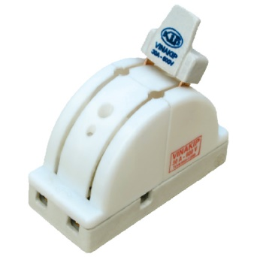
1.1. Cầu dao: Công dụng, phân loại, cấu tạo, nguyên lý làm việc

Hình 5.1: Cầu dao
Khái quát và công dụng
+ Là 1 khí cụ điện dùng để đóng cắt mạch điện bằng tay, dc sử dụng trong cách mạch điện có nguồn dưới 500V, dòng định mức có thể lên tới vài KA
+ Khi thao tác đóng ngắt mạch điện, đảm bảo an toàn cho thiết bị dùng, cần có biện pháp dập hồ quang điện, cần thực hiện 1 cách dứt khoác
+ Thông thường cầu dao được bố trí đi cùng với cầu chì để bảo vệ ngắn mạch cho mạch điện.
Cấu tạo
Phần chính của cầu dao là lưởi dao và hệ thống kẹp lưởi, dc làm bằng hợp kim của đồng, ngoài ra bộ phận nối dây cũng dc làm bằng hợp kim đồng

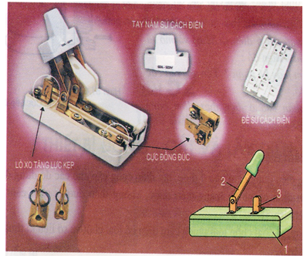
Hình 5.2: Cấu tạo
Phân loại
+Theo kết cấu: 1 cực, 2 cực, 3 cực, 4 cực
+ Cầu dao có tay nắm ở giữa hoặc tay ở bên
+ Điện áp định mức :250, 500V
+ Theo dòng định mức: 10A, 12, 20, 25, 30, 60....1000A
+ Theo vật liệu cách điện : đế sứ, đế nhựa, đế đá
+ Theo điều kiện bảo vệ: có nắp và hok có nắp
+ Theo yêu cầu sử dụng: loại cầu dao có cầu chì hoặc ko có cầu chì
Iđm >= Itt
Uđm >= Unguồn
Nguyên lý
Khi thao tác trên cầu dao, nhờ vào hệ thống lưỡi dao và hệ thống kẹp, mạch điện dc đóng ngắt. Trong quá trình ngắt mạch, càu dao thường xảy ra hồ quang, người sử dụng cần thực hiện dứt khoác để hạn chế sinh ra hồ quang.
1.2. Áptômát: Công dụng, phân loại, cấu tạo, nguyên lý làm việc
Aptomat là tên thường gọi của thiết bị đóng cắt tự động (cầu dao tự động). Trong tiếng Anh thiết bị đóng cắt là Circuit Breaker (viết tắt là CB). Aptomat có chức năng bảo vệ quá tải và ngắn mạch trong hệ thống điện. Một số dòng Aptomat có thêm chức năng bảo vệ chống dòng rò được gọi là aptomat chống rò hay aptomat chống giật. Aptomat đôi khi còn được gọi theo cách ngắn gọn là Át.
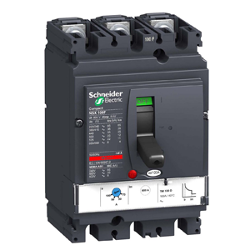
Hình 5.3: Aptomat MCCB của hãng Schneider
Cấu tạo Aptomat
Aptomat (MCB hay MCCB) thường được chế tạo có hai cấp tiếp điểm (tiếp điểm chính và hồ quang) hoặc ba tiếp điểm (chính, phụ, hồ quang).
Khi đóng mạch, tiếp điểm hồ quang đóng trước, tiếp theo là tiếp điểm phụ, sau cùng là tiếp điểm chính. Khi cắt mạch thì ngược lại, tiếp điểm chính mở trước, sau đến tiếp điểm phụ, cuối cùng là tiếp điểm hồ quang. Như vậy hồ quang chỉ cháy trên tiếp điểm hồ quang, do đó bảo vệ được tiếp điểm chính để dẫn điện. Dùng thêm tiếp điểm phụ để tránh hồ quang cháy lan vào làm hư hại tiếp điểm chính.
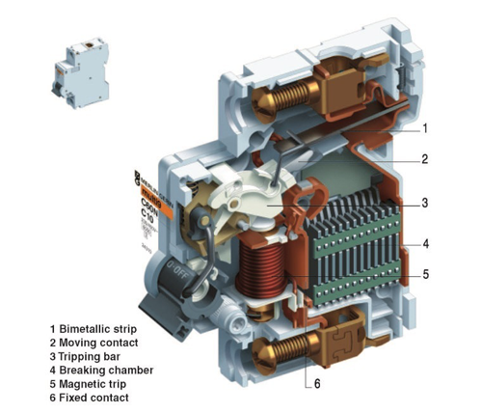
Hình 5.4: Cấu tạo Aptomat MCB Schneider

Phân loại Aptomat:
1/ Phân loại theo cấu tạo:
- Aptomat dạng tép MCB (Miniature Circuit Breaker): bảo vệ quá tải và ngắn mạch.
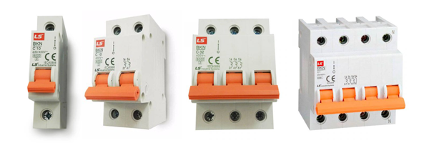
Hình 5.5: Aptomat dạng tép MCB của hãng LS

- Aptomat dạng khối MCCB (Moulded Case Circuit Breaker): bảo vệ quá tải và ngắn mạch.
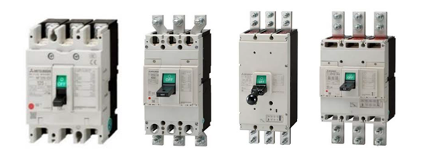
Hình 5.6: Aptomat dạng khối MCCB của hãng Mitsubishi
2/ Phân loại theo chức năng:
- Aptomat thường (bảo vệ quá tải, ngắn mạch): MCB, MCCB
- Aptomat chống rò: RCCB (Residual Current Circuit Breaker – aptomat chống dòng rò dạng tép), RCBO (Residual Current Circuit Breaker with Overcurrent Protection – aptomat chống dòng rò và bảo vệ quá tải dạng tép), ELCB (Earth Leakage Circuit Breaker – aptomat chống dòng rò và bảo vệ quá tải dạng khối).
3/ Phân loại theo số pha / số cực:
- Aptomat 1 pha: 1 cực
- Aptomat 1 pha + trung tính (1P+N): 2 cực
- Aptomat 2 pha: 2 cực
- Aptomat 3 pha: 3 cực
- Aptomat 3 pha + trung tính (3P+N): 4 cực
- Aptomat 4 pha: 4 cực
4/ Phân loại theo dòng cắt ngắn mạch:
- Dòng cắt thấp: thường dùng trong dân dụng. Ví dụ MCCB NF125-CV 3P 100A của Mitsubishi có dòng cắt 10kA.
- Dòng cắt tiêu chuẩn: thường dùng trong công nghiệp. Ví dụ MCCB NF125-SV 3P 100A của Mitsubishi có dòng cắt 30kA.
- Dòng cắt cao: thường dùng trong công nghiệp và các ứng dụng đặc biệt. Ví dụ MCCB NF125-HV 3P 100A của Mitsubishi có dòng cắt 50kA.
5/ Phân loại theo khả năng chỉnh dòng:
- Aptomat có dòng định mức không đổi. Ví dụ MCCB NF400-SW 3P 400A của Mitsubishi có dòng định mức 400A không thay đổi được.
- Aptomat chỉnh dòng định mức. Ví dụ MCCB NF400-SEW 3P 400A của Mitsubishi có dòng định mức điều chỉnh được từ 200A - 400A.

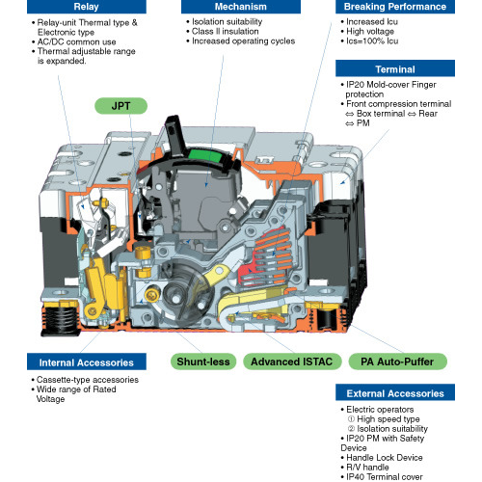

Hình 5.7: Cấu tạo Aptomat MCCB Schneider
Nguyên lý hoạt động của Aptomat
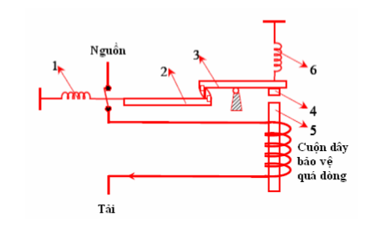

Hình 5.8: Nguyên lý hoạt động
Ở trạng thái bình thường sau khi đóng điện, Aptomat được giữ ở trạng thái đóng tiếp điểm nhờ móc 2 khớp với móc 3 cùng một cụm tiếp điểm động. Bật Aptomat ở trạng thái ON, với dòng điện định mức nam châm điện 5 và phần ứng 4 không hút.
Khi mạch điện quá tải hay ngắn mạch, lực hút điện từ ở nam châm điện 5 sẽ hút phần ứng 4 xuống làm bật nhả móc 3, móc 5 được thả tự do, lò xo 1 được thả lỏng, kết quả các tiếp điểm của Aptomat được mở ra, mạch điện bị ngắt.
1.3. Công tắc điện: Công dụng, phân loại, cấu tạo, nguyên lý làm việc
Khái niệm
Công tắc điện là thiết bị điện dùng để đóng,cắt mạch điện,thường sử dụng trong các mạch điện chiếu sáng hoặc đi kèm với đồ dùng điện.
Phân loại
+Dựa vào số cực:Công tắc điện hai cực;công tắc điện ba cực...
+Dựa vào thao tác đóng-cắt:Công tắc bật,công tắc bấm,công tắc xoay...
Cấu tạo
+Vỏ(1):Thường làm bằng vật liệu cách điện như:nhựa,sứ,...
+Các cực gồm:cực động(2),cực tĩnh(3) thường được làm bằng đồng.

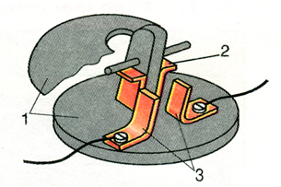
Hình 5.9: Cấu tạo công tắc điện
Nguyên lý làm việc
+Khi đóng công tắc,cực động tiếp xúc cực tĩnh làm tĩnh mạch.Khi cắt công tắc,cực động tách khỏi cực tĩnh làm hở mạch điện.
+Công tắc thường được lắp trên dây pha,nối tiếp với tải,sau cầu chì.
1.4. Nút ấn: Công dụng, phân loại, cấu tạo, nguyên lý làm việc
Khái quát và công dụng
Nút nhấn hay còn gọi là nút điều khiển, là một loại khí cụ dùng để chuyển đổi, đóng cắt từ xa các thiết bị điện có công suất nhỏ với điện áp một chiều lên đến 440V và xoay chiều lên đến 500V. Nút nhấn dùng để khởi động, đảo chiều quay động cơ điện bằng cách đóng ngắt cuộn dây của contactor nối cho động cơ.

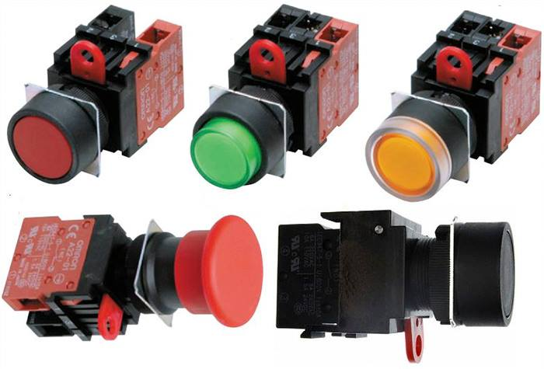
Hình 5.10: Nút nhấn
Cấu tạo
Nút nhấn gồm hệ thống lò xo, hệ thống các tiếp điểm thường hở - thường đóng và vỏ bảo vệ..
Phân loại
Theo cấu trúc:
- Loại hở
- Loại kín
- Chống cháy nổ
- Kín nước
- Có đèn báo
Theo cặp tiếp điểm:
- Một cặp tiếp điểm
- Hai cặp tiếp điểm
Các thông số kĩ thuật của nút nhấn
- Uđm: điện áp định mức
- Iđm: dòng điện định mức
- Tuổi thọ cơ khí
- Điện áp cách điện Ucđ
Nguyên lý
Khi tác động vào nút nhấn, các tiếp điểm chuyển trạng thái, khi không còn tác động, các tiếp điểm trở về trạng thái ban đầu
1.5. Bộ khống chế
Công dụng
Bộ khống chế là một loại thiết bị điểu khiển trực tiếp hoặc gián tiếp từ xa, thực hiện các chuyển đổi mạch phức tạp để điều khiển khởi động, điều chỉnh tốc độ, đảo chiều, hãm... các máy điện và thiết bị điện.
Phân loại
- Theo kết cấu: hình trống và hình cam.
- Theo nguyên lý sử dụng: điện xoay chiều và một chiều
1.6. Công tắc tơ: Công dụng, phân loại, cấu tạo, nguyên lý làm việc
Công dụng
Công tắc tơ hay còn gọi là Khởi động từ là khí cụ điện hạ áp, thực hiện việc đóng cắt thường xuyên các mạch điện động lực. Contactor là thiết bị điện đặc biệt quan trọng trong hệ thống điện. Nhờ có contactor ta có thể điều khiển các thiết bị như động cơ, tụ bù, hệ thống chiếu sáng,... thông qua nút nhấn, chế độ tự động hoặc điều khiển từ xa.
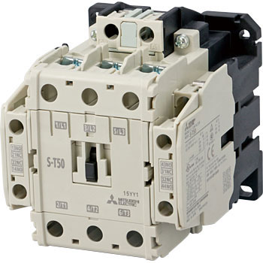
Hình 5.11: Contactor - Khởi động từ S-T50 của Mitsubishi

Thao tác đóng ngắt của contactor có thể thực hiện nhờ cơ cấu điện từ, cơ cấu khí động hoặc cơ cấu thủy lực. Nhưng thông dụng nhất là các loại contactor điện từ. Trong bài viết này sẽ chỉ đề cập đến contactor đóng ngắt theo cơ chế điện từ.
Phân loại Contactor

Có nhiều cách phân loại contactor:
- Theo nguyên lý truyền động: Ta có contactor kiểu điện từ, kiểu hơi ép, kiểu thủy lực,… Thường thì ta gặp contactor kiểu điện từ.
- Theo dạng dòng điện: Contactor điện một chiều và contactor điện xoay chiều.
- Theo kết cấu: Người ta phân contactor dùng ở nơi hạn chế chiều cao (như bảng điện ở gầm xe) và ở nơi hạn chế chiều rộng (ví dụ buồng tàu điện).
- Theo dòng điện định mức: Contactor 9A, 12A, 18A,.... 800A hoặc lớn hơn.
- Theo số cực: Contactor 1 pha, 2 pha, 3 pha, 4 pha. Phổ biến nhất là contactor 3 pha.
- Theo cấp điện áp: Contactor trung thế, contactor hạ thế.
- Theo điện áp cuộn hút: Cuộn hút xoay chiều 220VAC, 380VAC,... cuộn hút 1 chiều 24VDC, 48VDC,...
- Theo chức năng chuyên dụng: Một số hãng chế tạo contactor chuyên dụng cho một ứng dụng đặc thù ví dụ contactor chuyên dùng cho tụ bù của hãng Schneider,...

Cấu tạo
Contactor bao gồm 3 bộ phận chính:
1. Nam châm điện: gồm có các chi tiết: Cuộn dây dùng tạo ra lực hút nam châm; Lõi sắt; Lò xo tác dụng đẩy phần nắp trở về vị trí ban đầu.
2. Hệ thống dập hồ quang: Khi chuyển mạch, hồ quang điện sẽ xuất hiện làm các tiếp điểm bị cháy và mòn dần, vì vậy cần hệ thống dập hồ quang.
3. Hệ thống tiếp điểm: gồm có tiếp điểm chính và tiếp điểm phụ
- Tiếp điểm chính: Có khả năng cho dòng điện lớn đi qua. Tiếp điểm chính là tiếp điểm thường hở đóng lại khi cấp nguồn vào mạch từ của contactor trong tủ điện làm mạch từ hút lại.
- Tiếp điểm phụ: Có khả năng cho dòng điện đi qua các tiếp điểm nhỏ hơn 5A. Tiếp điểm phụ có hai trạng thái: Thường đóng và thường mở.
Tiếp điểm thường đóng là loại tiếp điểm ở trạng thái đóng (có liên lạc với nhau giữa hai tiếp điểm) khi cuộn dây nam châm trong contactor ở trạng thái nghỉ (không được cung cấp điện). Tiếp điểm này mở ra khi contactor ở trạng thái hoạt động. Ngược lại là tiếp điểm thường mở.
Như vậy, hệ thống tiếp điểm chính thường được lắp trong mạch điện động lực, còn các tiếp điểm phụ sẽ lắp trong hệ thống mạch điều khiển của Contactor.
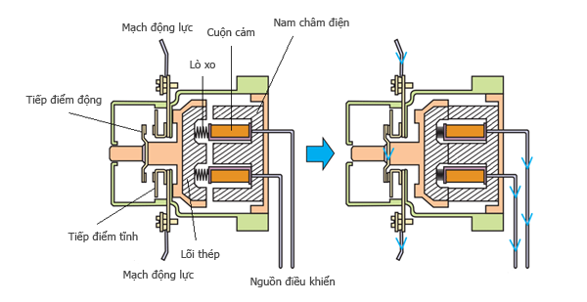
Hình 5.12: Cấu tạo Contactor - Khởi động từ

Nguyên lý hoạt động
Khi cấp nguồn trong mạch điện điều khiển bằng với giá trị điện áp định mức của Contactor vào hai đầu cuộn dây quấn trên phần lõi từ đã được cố định trước đó thì lực từ sinh ra sẽ hút phần lõi từ di động và hình thành mạch từ kín (lúc này lực từ sẽ lớn hơn phản lực của lò xo). Contactor bắt đầu trạng thái hoạt động.
Nhờ bộ phận liên động về cơ giữa lõi từ di động và hệ thống tiếp điểm sẽ làm cho tiếp điểm chính đóng lại và tiếp điểm phụ chuyển đổi trạng thái (khi thường đóng sẽ mở ra và khi thường hở sẽ đóng lại), trạng thái này sẽ được duy trì. Khi nguồn điện ngưng cấp cho cuộn dây thì contactor ở trạng thái nghỉ và các tiếp điểm lại trở về trạng thái ban đầu.
2. Khí cụ bảo vệ mạch điện
2.1. Cầu chì
Cầu chì ( FUSES) là một phát minh của Thomas Alva Edison và được cấp bằng sáng chế năm 1890 tại Mỹ. Cầu chì là thiết bị bảo vệ các thiết bị gia dụng như tivi, tủ lạnh, máy tính không bị hư hỏng bởi điện áp cao. Các đường dây dẫn, máy biến áp, động cơ điện, thiết bị điện, mạch điện điều khiển và mạch điện thắp sáng đều được bảo vệ bởi cầu chì.

Cấu tạo
Tên gọi là cầu chì thì chắc chắn là sẽ có 1 dây chì và được mắc nối tiếp với 2 đầu của dây dẫn trong mạch điện. Bên ngoài sẽ có hộp giữ cầu chì, các chấu để mắc dây và nắp cầu chì.
Phân loại cầu chì
Có các loại cầu chì loại dẹp, loại ống và loại hộp.Cầu chì khá đa dạng về chủng loại và tùy thuộc vào nhiệm vụ để phân loại cầu chì: cầu chì dòng cao (dạng hộp), cầu chì dòng thấp (dạng dẹp, dạng ống).

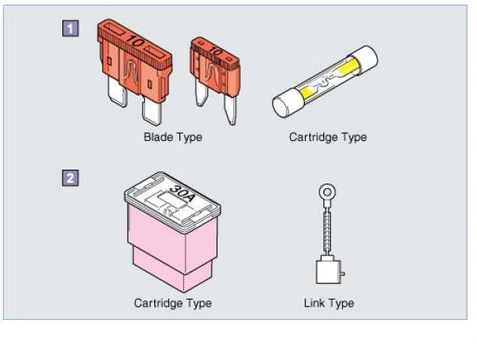

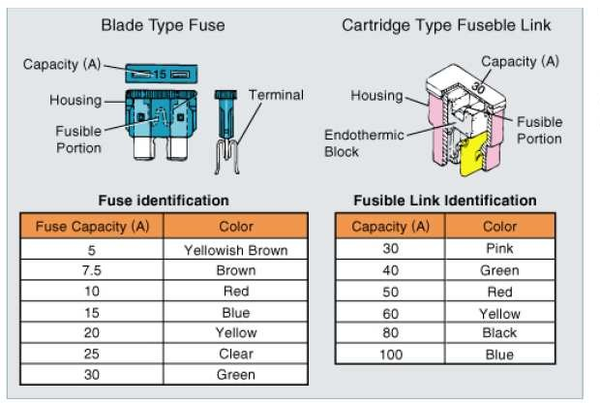

Hình 5.13: Cầu chì

Nguyên lý làm việc

Cầu chì hoạt động theo nguyên lý tự chảy hoặc uốn cong để tách ra khỏi mạch điện. Khi dòng điện trên dây dẫn điện vì một lý do nào đó tăng lên một cách đột ngột; điều này có thể gây cháy dây dẫn do lượng nhiệt sinh ra bởi dòng điện quá tải là rất lớn; trước khi sự cố lớn có thể xảy ra, cầu chì sẽ cháy trước để ngắt nguồn điện khỏi các thiết bị điện. . Để làm được điều này, điện trở của chất liệu làm dây cầu chì cần có nhiệt độ nóng chảy, kích thước và thành phần thích hợp.
2.2. Rơ-le
Rơ le (relay) là một chuyển mạch hoạt động bằng điện. Dòng điện chạy qua cuộn dây của rơ-le tạo ra một từ trường hút lõi sắt non làm thay đổi công tắc chuyển mạch. Dòng điện qua cuộn dây có thể được bật hoặc tắt, vì thế rơ-le có hai vị trí chuyển mạch qua lại.
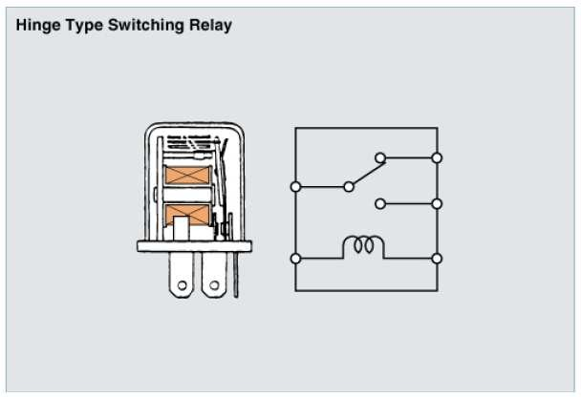
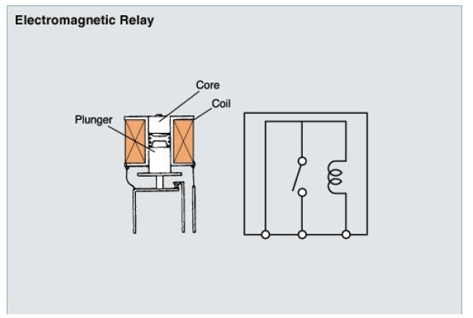
Rơ le được sử dụng phổ biến ở các bo mạch điều khiển tự động, chuyên dụng để đóng cắt những cái dòng điện lớn mà những hệ thống mạch điều khiển không thể trực tiếp can thiệp thì người ta sẽ sử dụng rơ le để đóng cắt dòng điện cao. rơ le có rất nhiều hình dáng và kích thước và chân cắm khác nhau.
Hình 5.14: Rờ le

2.3 Hộp đấu dây
Hộp đầu nối này có chức năng tập hợp và nối các mạch điện ở bên trong hộp và tổ hợp các rơ-le, các cầu chì, các cầu dao cắt mạch …
Một số bộ phận của hộp đầu nối không chứa các rơ-le, cầu chì…mà chỉ dùng làm 1 giắc nối.
Sơ đồ mạch điện được chia và thể hiện như sau: Hộp đầu nối – nền màu xám, hộp rơ- le nền không màu.

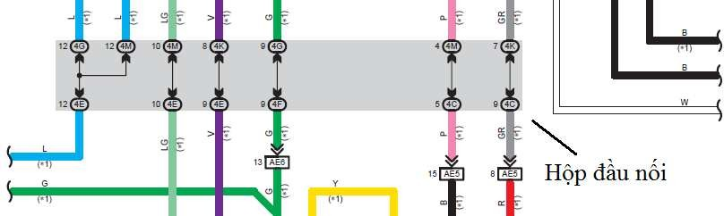
Hình 5.15: Hộp đầu nối.

Số hiệu hộp đầu nối và mã giắc nối: Số này ở trong hình elip, (2) thể hiện số hiệu của hộp đầu nối, và chữ (G) thể hiện mã của giắc nối.
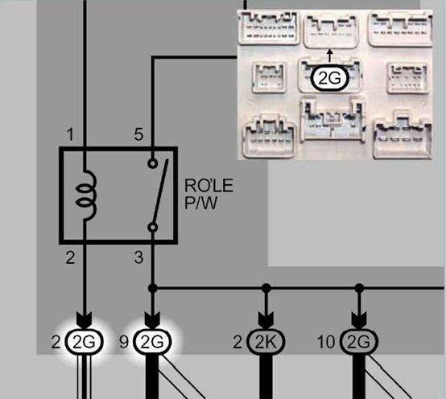
Hình 5.16: Số hiệu hộp đầu nối và mã giắc nối.
Số chân của giắc nối: các số 2, 9 cho biết số chân của giắc nối.
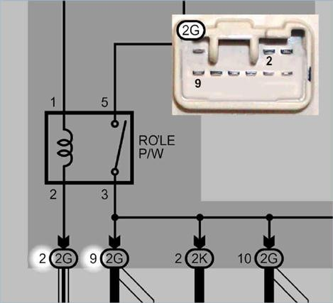

Hình 5.17: Số chân của giắc nối.
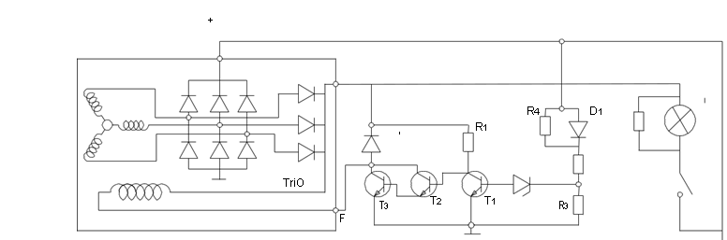
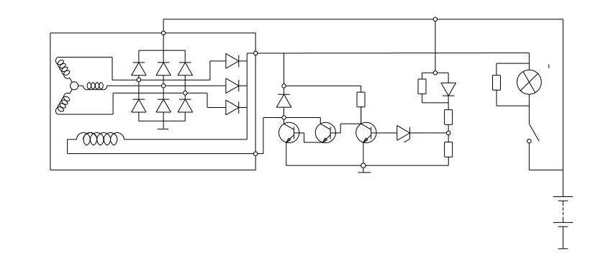
3. Mạch điện điều khiển máy phát điện
Wkt
Đèn báo nạp
DZ
D2
R2
IG/SW
R5

Hình 5.18: Mạch điều khiển máy phát đện

4. Mạch điện điều khiển động cơ điện
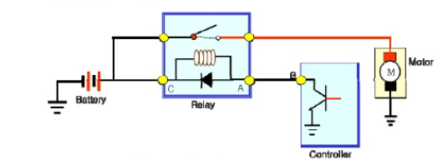
Hình 5.19: Mạch điều khiển bơm xăng
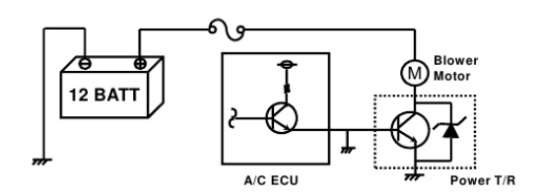
5.20: Mạch điều khiển quạt A/C

Câu hỏi ôn tập:
  - Trình bày công dụng và nguyên lý làm việc của Aptomat?
  - Trình bày công dụng và nguyên lý làm việc của rơ-le?

TÀI LIỆU THAM KHẢO

- TS Đỗ Văn Dũng. Giáo trình Hệ thống điện động cơ. Đại Học Sư Phạm Kỹ Thuật TP HCM, 2006.
- TS Đỗ Văn Dũng. Giáo trình hệ thống điện thân xe và điều khiển tự động trên ôtô. Đại Học Sư Phạm Kỹ Thuật TP HCM, 2006.
- ThS Nguyễn Văn Thình. Thực tập trang bị điện ôtô 1. Đại Học Sư Phạm Kỹ Thuật TP HCM, 2004.
- ThS Nguyễn Văn Thình. Thực tập trang bị điện ôtô 2. Đại Học Sư Phạm Kỹ Thuật TP HCM, 2004.
- ThS Nguyễn Văn Thình. Giáo trình Trang bị điện ôtô. Đại Học Sư Phạm Kỹ Thuật TP HCM, 2006.
- BOSCH Germany, Automotive Handbook, 2000.
- Toyota service trainning.

